Wiosna na wsi.
„Wiejska muzyka”

- Rozwiąż zagadki.
- Zagadka o krowie
- Dobre ma zwyczaje,
ludziom mleko daje.
- Zagadka o kurze
- Po podwórku sobie chodzi
i kurczęta żółte wodzi.
- Zagadka o kogucie
- W każdej wsi jest taki budzik.
Który co dzień wszystkich budzi.
- Zagadka o krowie
- Duża i łaciata,
na zielonej łące.
Mlekiem nam dziękuje,
za trawę i słońce.

10.Zagadka o kurze
Chodzi po podwórku,
o ziarenka prosi.
Siaduje na grzędzie,
pyszne jajka znosi.

11.Zagadka o kurze
Chodzi po podwórku
i grzebie łapami
mówią o niej ptak domowy,
nazwijcie ją sami.

12.Zagadka o kurze
Chodzi po podwórku,
i grzebie łapami.
Jest to ptak domowy,
nazwijcie go sami.

13. Zagadka o kogucie
Budzi się przed świtem,
w przytulnym kurniku.
Potem budzi innych,
swoim kukuryku!
2. Gra – zabaw się w wiejską zagrodę.
https://www.lulek.tv/gry/darmowe/wies-227
( przycisk graj- za darmo jest 2,3,4,5,7,9,12,15)
3. Licznie zwierząt po angielsku –piosenka
https://www.youtube.com/watch?v=UsbZ-1VmNvw

4. Połącz zwierzęta i ich cienie
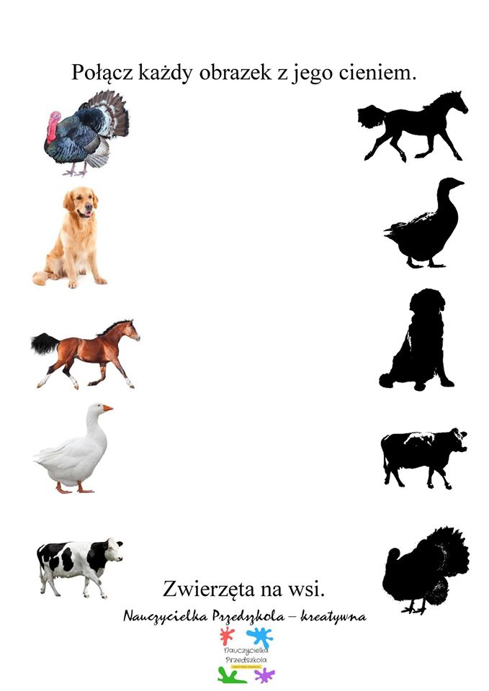

5. Policz ile widzisz na zdjęciu: świnek, krówek, owieczek, kogutów, kóz, ptaszków, koni, kaczek.

6. Połącz kropki i pokoloruj rysunek.
